Objectif :

Etre capable de monter un moule sur une machine en respectant les règles d’hygiène et de sécurité

Compétences visées :

C 31 : Appliquer et faire appliquer les mesures de prévention et de protection dans l’ilot de production
C8 : Décoder les documents fournis.
C6 : Assurer la sécurité.
C13 : Installer les moyens matériels nécessaires
C2 : Appliquer la procédure.
C4 : Appliquer les paramètres.

C18 : Renseigner les documents

On donne :

- les machines et leurs moules
- les procédures de montage et de démontage des moules
- la fiche de réglage de la machine

On demande :

Compétence | Travail et critères d’évaluation | Barème |  | Note
C 31 | Mettre la presse en service et faire valider par le professeur (TP 1). | La mise en route est correcte 2pts  Les sécurités sont correctement testées 3 pts  (-1 pt par élément mal testé ou oublié lors du test des sécurités) | 5 pts
C 2 | Démonter le moule. | Le moule est démonté dans les règles de l’art et le fonctionnement est correct 17pts  On contrôlera particulièrement les différentes étapes:  - la barrette de sécurité 2pts  - anneau de levage 2pts  - démontage queue éjection 5pts  - protection des colonnes 2pts  - les brides coté plateau mobile 2pts  - les brides plateau fixe 2pts  - démontage régulation 2pts | 17 pts
C 3, C 6 | Durant le montage, le démontage ou le réglage vous suivrez scrupuleusement le mode opératoire donné. | Le mode opératoire est respecté 5pts  Le mode opératoire est partiellement respecté 3pts  Le mode opératoire n’est pas respecté 0pt | 5 pts
C 13 | Durant le déroulement du TP vous veillerez à agencer correctement l’aire de travail. | Le rangement et l’organisation sont corrects pour :  - les vis  - les brides  - le palan  - le chariot élévateur  - les palettes  - les anneaux de levage  - les régulations thermiques  - le queue d’éjection  - l’outillage manuel  - le moule  0.5pt par élément correct | 5 pts
C 4, C 8 | Afficher les valeurs de réglage pour le démontage moule (fonctionnement souple et sans à-coup). | Page ouverture 10 pts  Page fermeture 10 pts  Page éjection 8 pts (sortie 5pts, rentrée 3pts) | 18 pts
 | Participation à la vie de l’équipe de production. |  | 5 pts
C 06 | Respect des consignes. |  | 5 pts
C 18 | Soins de la rédaction du document. |  | 5 pts
 |  | Total | 65 pts

Procédure

presse Boy 25 et Boy 50
N° | Opérations
1 | Mettre en service la presse (TP mise en service de la presse).
2 | Ouvrir les énergies : eau, électricité (TP mise en service de la presse).
3 | Vérifier le bon fonctionnement de la machine : arrêts d’urgence, des carters, des témoins lumineux (TP mise en service de la presse).
 | Vérifier que le moule est fermé sinon fermer le moule.
 | Faire valider par le professeur.
 | Préparation outillage.
Préparer outillage.
- Le palan
- La palette
- Les protections des colonnes
Les outils à main (clés 6 pans, réglet, pince multiple, …)
 | Mettre la presse en mode « montage moule » en mettant la machine en basse pression, ouverture maxi, basse vitesse, ...
4 | Sélectionner la page unité de fermeture, fermeture.  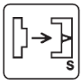  Sélectionner la page sur le volet rabattable et valider.  La page unité de fermeture, fermeture s’affiche.
5 | Rentrer les consignes.  Rentrer les consignes de la fiche unité de fermeture, fermeture.
6 | Sélectionner la page unité de fermeture, ouverture.  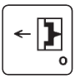  Sélectionner la page sur le volet rabattable et valider.  La page unité de fermeture, ouverture s’affiche.
7 | Rentrer les consignes.  Rentrer les consignes de la fiche unité de fermeture, ouverture.
8 | Sélectionner la page unité de fermeture, éjecteur.    Sélectionner la page sur le volet rabattable et valider.  La page unité de fermeture, éjecteur .s’affiche.
9 | Rentrer les consignes.  Rentrer les consignes de fa la fiche unité de fermeture, éjecteur.
 | Faire valider par le professeur.

 | 1 ère partie du démontage du moule.
12 | 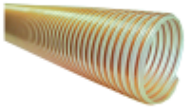  Mettre en place les protections des colonnes.
 | Mettre en place l’anneau de levage sur le moule.
 | Mettre en place la barette de sécurité sur le moule.
 | Oter les régulations sur le moule.
 | Accrocher le moule au palan de la machine.
 | Démonter les brides de fixations sur le plateau mobile.
 | Démonter la queue d’éjection cotée machine (fourchette éjection).
 | Faire valider par le professeur.
 | Déplacer le plateau mobile.
13 | 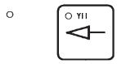  Sur le tableau, appuyer sur le bouton ouverture du moule.
 | 2 ème partie du démontage du moule.
Démonter la queue d’éjection cotée moule (fourchette éjection).
Oter la queue d’éjection.
14 | Démonter les brides de fixations sur le plateau fixe.
 | Déboiter le moule du plateau fixe.
 | Déplacer le moule en dehors de la machine et le poser sur la palette.
 | Décrocher le palan.
 | Faire valider par le professeur.
22 | Arrêter la machine (TP mise en service de la presse).
23 | Fermer les énergies : eau, électricité (TP mise en service de la presse).
24 | Nettoyer et remettre le poste de travail en état.
 | Faire valider par le professeur.

 | 1100 | Unité de fermeture  Fermeture
06.11.20 | cycle Cons | 999999 | JD Box | hl 0 bar
17 :19 :20 | cycle Réel | 7 | cycle Moyen 23.3 | hl 38° C

 | 1100 | Unité de fermeture Fermeture
  ......... / .......... mm | Position actuelle du moule / distance plateaux
 |  | ouvert | 1 | 2 | 3
A partir de position | mm | ...200… | …150… | …100… | …0…
Vitesse | % | …20… | …20… | …20… | …20…
Limite pression de déplacement | bar | I------- | …30… | -------I

34 | bar | Pression de sécurité | bar | …1…
0.1 | sec | Durée de sécurité | sec | …1…
0 |  | Essais de répétition |  | …1…

Position de départ pression verrouillage | mm | ...........
Pression de verrouillage | bar | …50…
Durée d’établissement de force verrouillage | sec | …1…

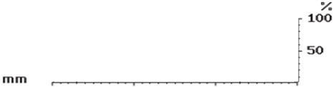  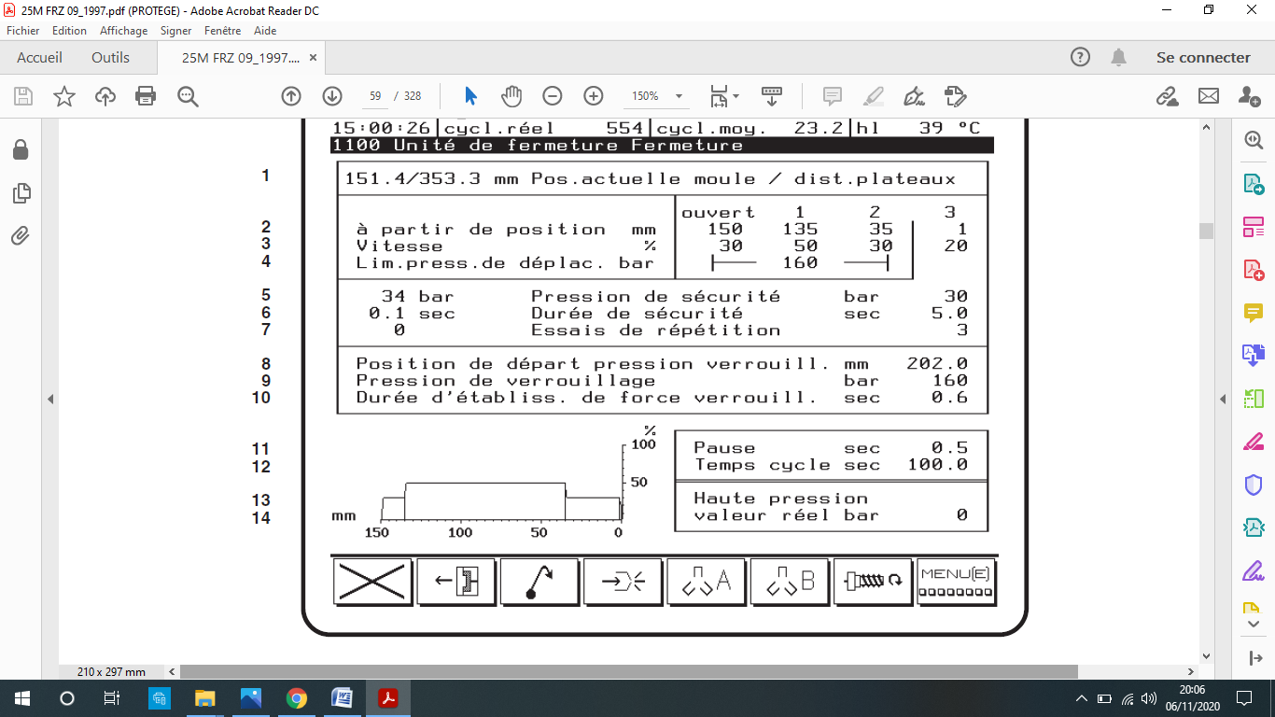 | Pause | sec | ...........
 | Temps cycle | sec | ............
 | Haute pression |  | ……...
 | Valeur réel | bar | 0

Ne changer que les valeurs surlignées.

 | 1200 | Unité de fermeture  Ouverture
 | 
06.11.20 | cycle Cons | 999999 | JD Box | hl 0 bar
17 :19 :20 | cycle Réel | 7 | cycle Moyen 23.3 | hl 38° C

 | 1200 | Unité de fermeture Ouverture
  ........... mm | Position actuelle du moule
 |  | ouvert | 2 | 1 | 0
A partir de position | mm | …200… | …150… | …30… | 0
Vitesse | % |  | …20… | …20… | …20…
Limite pression ouverture | bar | I------- | …30… |  | -------I

15.0 | sec | Durée de refroidissement | .......... | sec
0.4 | sec | Pause | .......... | sec

 | 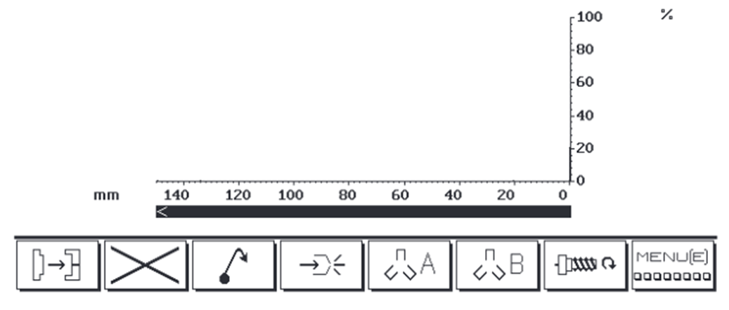

Ne changer que les valeurs surlignées.

 | 1300 | Unité de fermeture  Ejecteur
06.11.20 | cycle Cons | 999999 | JD Box | hl 0 bar
17 :19 :20 | cycle Réel | 7 | cycle Moyen 23.3 | hl 38° C

 | 1300 | Unité de fermeture Ejecteur
............ | mm | Position actuelle de l’éjecteur
............. | mm | Course actuelle du moule

Ejecteur | Séquence standard | ............
............
  2 | Nombre de coup | ............
Ejecteur en avant
Position
 | Jusque position | mm |  |  | …15…
 | Vitesse | % |  |  | …10…
 | Pression éjecteur | bar |  |  | …20…
 | Durée arrêt | sec |  |  | …1…

Recul éjecteur
Position
 | Jusque position | mm | …10…
 | Vitesse | % | …10…
 | Pression éjecteur | bar | …20…

 | 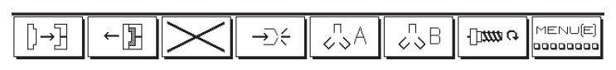

Ne changer que les valeurs surlignées.

